IPA KLUB ŠTAJERSKA

V torek 11. 2. 2020 vas vabimo na izlet na:
DOM NA PEČKAH (720 M)
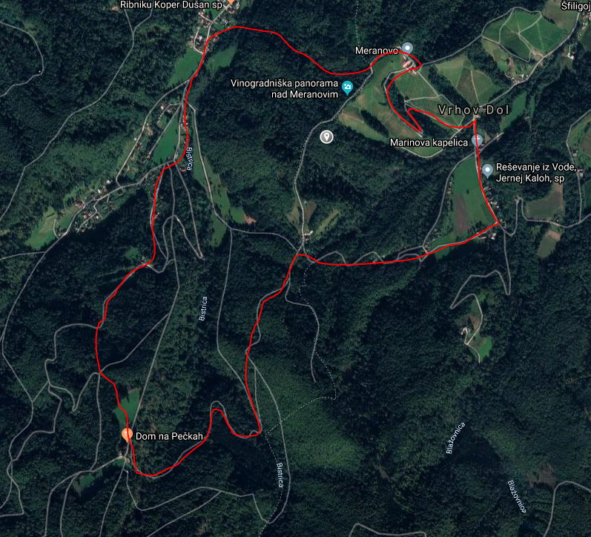
Dom na Pečkah se nahaja v kraju Log, ki se nahaja na severnem grebenu Pohorja. Mi se bomo na pot odpravili iz parkirišča (avtobusnega obračališča) v Vrhovem Dolu. Krožno pot bomo pričeli v smeri domačije spodnji Marin in nadaljevali pot proti Domu na Pečkah, kamor bomo prispeli po dobri uri hoje. V domu se bomo ogreli in okrepčali. Prijazna oskrbnica je zagotovila, da bo koča topla, žal ni mogoče dobiti hrane (razen po predhodnem dogovoru), je pa na voljo vsa možna pijača.

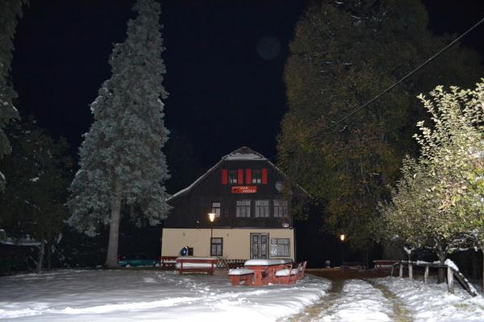
Nato se bomo spustili v kraj Log in nato nadaljevali pot na Meranovo, ki je zibelka sodobnega štajerskega vinogradništva. Na teh znamenitih legah je nadvojvoda Janez že leta 1822 zasadil žlahtne sorte vinske trte.

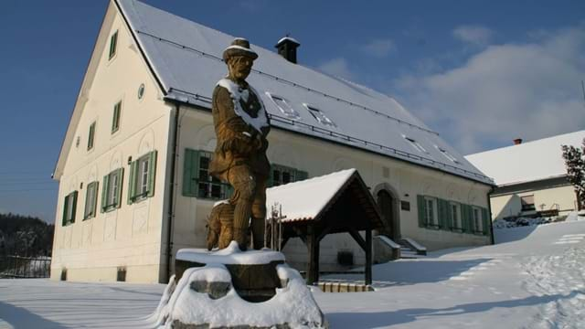

Po okrepčilu še nas čaka krajši spust do izhodiščne točke.

Za turo bomo potrebovali opremo za zimo, pohodne palice, gamaše in topla oblačila.

Dobimo se v torek, 11. 2. 2020 ob 10. uri, v Vrhovem Dolu, na parkirišču (avtobusnem obračališču), nasproti križišča za Meranovo.
Hoja 3 ure.
Zahtevnost: lahka (snežna) tura.
Prehrana: iz nahrbtnika, na koči po predhodnem dogovoru.
Povratek predvidoma med 15 – 16 uro.
Lasten prevoz. Prispevek za prevoz je strošek posameznika.

Prijave na E-mail: tome.petreski@policija.si ali na tel. št. 070221465.

Prijave sprejemamo do petka, 7. 2. 2020, do 20 ure.

Izleta se lahko udeležite, če imate plačano članarino IPA za leto 2020. Na izlet lahko povabite družinske člane.

V primeru slabega vremena izlet odpade.

